II. ОСНОВЫ СОПРОТИВЛЕНИЯ МАТЕРИАЛОВ

Вводные замечания

Рассматриваются вопросы, относящиеся к основам сопротивления материалов, описаны основные приемы элементарного анализа прочности стержневых конструкций, характерные для курсов сопротивления материалов. Теория сопротивления материалов, или основы сопротивления материалов (основы сопромата), является составной частью прикладной механики.
В общем случае приложение нагрузки к какой-либо детали вызывает деформации – изменение ее размеров и/или формы. Для исследования деформаций принято различать частные случаи, чтобы получить возможность связать виды деформаций со свойствами материала и с величинами нагрузок.
Ниже рассмотрены приемы решения простейших задач сопромата на
• растяжение-сжатие,
• температурные напряжения,
• сдвиг-срез,
• кручение,
• изгиб.
На практике любое изделие под действием внешних нагрузок испытывает деформации, представляющие собой комбинации выше перечисленных основных деформаций. Поскольку подавляющее большинство задач сопромата линейны, справедлив принцип суперпозиции, и приложение сложной нагрузки можно представить в виде комбинации простых, соответственно и основные виды деформаций в различных сочетаниях отражают реальные процессы.
Сопротивление материалов является одной из основных дисциплин в прикладной теории упругости. Можно сказать, что в сопромате с достаточной для многих приложений точностью формулируются
- требования к материалам, которые можно использовать для изготовления конструкций, эксплуатируемых при заданных нагрузках;
- требования к геометрии (форма и размеры) конструкций;
- определение нагрузок, которые выдержит конструкция.
Сопротивление материалов создает основы для расчета на прочность деталей конструкций, или:
сопромат устанавливает для различных внешних сил математические соотношения между этими силами, геометрическими характеристиками конструкций, возникающими силами упругости и деформациями.
Можно отметить, что приложение любой нагрузки вызывает деформации тел, даже самых прочных и твердых, но обнаружить эти деформации можно иногда лишь с помощью высокочувствительных измерительных устройств.
Нагрузки по происхождению и способу приложения делятся по следующим категориям.
Массовые (приложенные к каждой точке тела), примером которых являются силы тяжести.
Поверхностные (примеры: ветровая нагрузка, снеговая, гидростатическое давление и т.д.).
Поверхностные нагрузки могут быть сосредоточенными (игла, колышек, свая), локальные (равномерное или переменное давление приложено на части поверхности), распределенные (равномерные или переменные, приложенные ко всей поверхности).
Различают статические нагрузки, т.е. не меняющиеся во времени, и динамические, функции времени. В динамических нагрузках в отдельный вид выделяются периодические нагрузки.
Помимо этого нагрузки разделяют на активные (в виде заданных или определяемых в ходе решения внешних сил) и реактивные (реакции связей).
Точными решениями задач по определению перемещений, напряжений и деформаций в упругих средах занимается теория упругости. На практике во многих случаях большая точность не требуется, и оправданными являются подходы упрощенные, которые можно легко применять. Можно заметить, что термины «приемлемая точность» или «достаточная для многих приложений точность», встречающиеся в работах, использующих моделирование, не является точно определенными. Из общефизических представлений можно предложить следующий критерий – от точности результатов, получаемых с применением моделей, не требуется превосходить точности заложенной в них информации. Для задач сопромата это информация о геометрии изделия, о свойствах материала, о нагрузках. Разработкой упрощенных методов расчета занимается сопротивление материалов.
Упрощения достигаются использованием определенного набора гипотез и упрощающих предположений и допущений.
Сопротивление материалов, как и другие разделы механики, работает с моделями. В частности, модели сплошной среды строятся с использованием следующих предположений, или гипотез.
1. Гипотеза сплошности (пустот нет в любом объеме материала); в соответствии с этой гипотезой принимается, что в любом объеме сплошной среды содержится непрерывным образом распределенный материал. Не принимается во внимание, например, атомно-молекулярная структура материала.
2. Гипотеза однородности, в соответствии с которой свойства материала во всех его точках совершенно одинаковы. Не принимается во внимание реально существующий разброс свойств материала.
3. Гипотеза изотропии, в соответствии с которой во всех направлениях свойства материала одинаковы. Для некоторых материалов это допущение явно несправедливо, например, древесина или композитные материалы, содержащие армирующие волокна. Для других материалов, например, для металлических заготовок, полученных прокатом, часто пренебрегается отличием свойств в направлении проката и в поперечных направлениях.
4. Гипотеза идеальной упругости (тело воспринимает энергию при деформировании в обратимой форме). В соответствии с этой гипотезой восстановление размеров и/или формы тела после снятия внешних нагрузок происходит полностью и моментально. Это для различных материалов и изделий из них выполняется с той или иной степенью строгости или не выполняется вообще.
5. Гипотеза относительной жесткости, или принцип начальных размеров (изменение размеров тела в процессе деформирования пренебрежимо мало). Для подавляющего большинства материалов с приемлемой точностью эта гипотеза выполняется.
6. Любой объем среды подчиняется законам механики.
7. Выполняется линейная зависимость между напряжениями и деформациями (в пределах упругости до известного предела).
8. Гипотеза о естественном ненапряженном состоянии тела, т.е. при отсутствии внешних нагрузок внутри тела нет никаких напряжений и деформаций.
На современном этапе развитие сопротивления материалов связано с появлением новых материалов или применением известных материалов в новых условиях.
В механике существует классификация объектов, которая разделяет их на три группы.
1) Линейные, или одномерные объекты: стержни (валы, балки). Это конструкции, у которых один размер, длина, много больше двух других. Если такая конструкция работает преимущественно в условиях растяжения или сжатия, ее принято называть стержнем. Когда приложена поперечная нагрузка, вызывающая изгиб, конструкция называется балкой. Если же приложен крутящий момент – вал.
2) Двумерные объекты: оболочки и пластины – это тела, у которых один размер много меньше двух других. Примеры: лист бумаги, мыльная пленка, купол парашюта, капот и крыло автомобиля и т.д.
3) Трехмерные объекты: массивы, это конструкции или сооружения, у которых все три размера сопоставимы между собой, например, фундаменты, дамбы, плотины.
Сопротивление материалов занимается исследованием простейших, но в тоже время очень распространенных одномерных конструкций.
Основной метод изучения параметров напряженно-деформированного состояния (НДС) – метод сечений. В соответствии с ним для определения напряжений и/или деформаций в любой точке среды нужно провести плоскость, разделяющую тело на части, и заменить действие одной из частей тела на другую силами, распределенными по этой поверхности. Поскольку любая система сил сводится к главному вектору и главному моменту, то и действие отброшенной части можно заменить либо распределенными силами, либо главным вектором и главным моментом.

2.1. Растяжение и сжатие

Приложение растягивающей нагрузки к стержню, проволоке и т.д. вызовет удлинение Δl, которое можно измерить в мм, см и т.д. Возникает вопрос, может ли эта величина служить мерой деформации? Довольно очевидно, что длина проволоки l₀ (исторически первые эксперименты были проведены для проволоки, поэтому далее будем говорить о ней) влияет на полученные измеренные значения. Чем длиннее проволока, тем больше будет измеренная величина удлинения, хотя нагрузка при этом будет одной и той же.
Однако оказывается, что при нагрузке, одинаковой для проволок разной длины, отношение удлинения к начальной длине проволоки оказывается величиной примерно постоянной. По этой причине эта величина – отношение абсолютного (измеренного в единицах длины) удлинения к начальной длине – и принимается за меру деформирования.
Эту меру называют относительной деформацией растяжения и обычно обозначают
ε = Δl/l₀ ,
где Δl – абсолютное удлинение (абсолютная деформация), l₀ – начальная длина проволоки. Как видно из этого соотношения, относительная деформация является величиной безразмерной.
Для резины возможно удлинение ее вдвое по сравнению с начальным размером, что означает, что относительная деформация равна 1 (или 100 %). Реальные конструкционные материалы работаю упруго (т.е. после снятия нагрузки полностью восстанавливают свои размеры и форму), когда относительная деформация составляет доли процента (обычно 0.2 %).
Для примера: если металлический образец имеет начальную длину 1 м (1000 мм), и упруго он будет работать при деформации до 0.2 %, то абсолютное удлинение не должно превысить 2 мм.

Напряжения

Представим себе, что мы придаем одно и то же удлинение проволокам одной начальной длины, но разного сечения. Тогда при равных абсолютных и относительных деформациях растягивающие силы должны быть разными. Если нам понадобится связать величину силы с деформацией растяжения, то каждый раз нужно будет учитывать площадь поперечного сечения проволоки. Экспериментально было обнаружено, что при равных деформациях проволок разных сечений постоянным оказывается отношение растягивающей силы Р к площади поперечного сечения S. Это и послужило причиной тому, что за меру растягивающей нагрузки стали принимать не саму силу, а ее отношение к площади поперечного сечения
σ = Р / S,
а соответствующая величина получила название напряжения.
Напряжением называется величина силы, отнесенная к площади поверхности, к которой она приложена.
В отличие от безразмерной относительной деформации напряжения имеют размерность сила/площадь, и измеряются в величинах Н/м² = Па, кГ/см², атм ≈ 1 кГ/см² и т.д.

Правило знаков

Исторически первые исследования свойств материалов проводились растяжением проволок, и соответствующие деформации растяжения принимаются положительными. Это своего рода дань традиции. Соответственно деформации сжатия являются отрицательными.
Это же правило относится к знакам напряжений растяжения и напряжений сжатия. Первые считаются положительными, вторые – отрицательными.
Следует отметить, что знаки деформаций и напряжений никоим образом не соотносятся с направлениями осей системы координат. О знаке приложенной нагрузки можно судить по направлению нагрузки и направлению внешней нормали – если они совпадают, нагрузка положительна.
* * *
Введение понятий относительной деформации и напряжений позволяет исключить такие факторы при испытаниях материалов на растяжение, как длину образца и площадь его поперечного сечения. Таким образом, зависимость между напряжениями и деформациями (зависимость σ ~ ε) отражает свойства материала, а не геометрию образцов.
Тем не менее, для более корректного сопоставления результатов испытаний принято использовать образцы регламентированной формы и размеров. Эти условия испытаний, в которых дополнительно указываются еще и режимы испытаний, определяется национальными стандартами (ГОСТ-Р в России, DIN в Европейских странах, ASME в США). Сравнение этих стандартов показывает, что регламенты если не полностью, то во многом схожи. Это позволяет сравнивать деформационно-прочностные характеристики материалов, полученные в различных испытательных центрах.

Закон Гука

Роберт Гук, английский ученый, естествоиспытатель и изобретатель (1635- 1703)
Роберт Гук экспериментально установил зависимость между напряжениями и деформациями: нормальное напряжение прямо пропорционально относительному удлинению или укорочению.
Математически это выглядит просто:
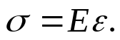
Коэффициент пропорциональности в этом соотношении – Е – характеристика жесткости материала, называется модулем продольной упругости или модулем упругости первого рода (модуль Юнга). Размерность этого модуля – такая же, как у напряжений. Величина модуля упругости формально отвечает такому напряжению, при котором начальная длина растягиваемого образца растет ровно вдвое.
Коэффициент Пуассона

ПУАССОН (Poisson) Симеон Дени (1781 – 1840), выдающийся французский ученый, которого по праву считают одним из создателей современной математической физики. Его имя часто встречается в учебниках по математическому анализу и электромагнетизмау, теории вероятностей и акустики, квантовой механики и теории упругости. В истории науки Пуассон стоит в одном ряду с его выдающимися современниками - Лапласом, Лагранжем, Фурье, Коши, Ампером, Гей-Люссаком, Френелем.

Поперечные размеры практически любого образца при растяжении уменьшаются, а при сжатии увеличиваются. Опытным путем установлено, что при одноосном растяжении (сжатии) отношение продольной ε и поперечной ε/ деформации в широких пределах является величиной постоянной. Этот факт впервые экспериментально был обнаружен французским ученым Пуассоном и сформулирован в виде
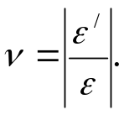
Величина ν носит название коэффициента поперечной деформации (коэффициента Пуассона). По определению эта величина безразмерная.
Коэффициент Пуассона является упругой характеристикой конкретного материала. Обычно этот коэффициент при растяжении и сжатии полагают одинаковым.
Для ряда материалов его значения можно привести
Пробка 0.00 Латунь 0.32…0.42
Чугун 0.23…0.27 Свинец 0.42
Сталь 0.24…0.30 Каучук 0.47
Медь 0.031…0.34 Парафин 0.5

Пример
Стальной цилиндр с начальной длиной 80 мм и диаметром 30 мм при сжатии укорачивается на 0.064 мм, при этом диаметр увеличивается на 0.0065 мм. Найти коэффициент Пуассона.
Для решения найдем продольную и поперечную деформации. Получим
ε = - 0.064/80; ε/ = 0.0065/30.
По определению
ν = ‌‌‌‌│ ε// ε │ = 0.27.

Растяжением (сжатием) называется такая деформация бруса, при которой в любом поперечном сечении бруса возникает только продольная сила.

Принимается, что справедливы две гипотезы – гипотеза плоских сечений и гипотеза о ненадавливании волокон. Первая из них означает, что поперечные сечения стержня, плоские до деформации, остаются плоскими и после деформации. Вторая предполагает, что продольные «волокна» стержня не надавливают друг на друга.

Диаграммы растяжения

Типичная диаграмма растяжения металлического образца имеет ряд характерных точек.

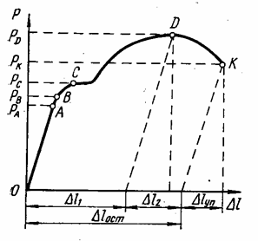
Предел пропорциональности (А) отвечает напряжению, при котором зависимость σ ~ ε начинает отклоняться от линейной.
Предел упругости (В) отвечает напряжению, превышение которого приводит к появлению остаточных деформаций.
Предел текучести (С) отвечает напряжению, при котором происходит рост деформации без увеличения нагрузки. При его достижении на образце обычно образуется сетка линий, наклонных к оси образца (и оси нагружения) под углом 45 ⁰. Это так называемые линии Людерса-Чернова. Предел текучести – основная механическая характеристика пластичного материала при оценке его прочности. Эта же величина называется пределом прочности – это временное сопротивление образца, разрушающегося без образования шейки. Обычно эта характеристика хрупких материалов.
Временное сопротивление (D) – условное напряжение, отношение максимальной силы, которую выдерживает образец, к первоначальной площади его поперечного сечения. Разрушение образцов большинства материалов начинается с образования местного сужения – шейки. Поэтому реальное напряжение разрушения будет больше, чем временное сопротивление (за счет сужения площадь в разрушаемом сечении образца уменьшается, иногда очень значительно).
Если остановить процесс нагружения образца до разрушения и снять нагрузку, то зависимость σ ~ ε пойдет примерно параллельно начальному участку диаграммы растяжения. Полное снятие нагрузки приводит к тому, что часть деформаций не исчезает – это и есть остаточная деформация. Повторное нагружение образца сначала пойдет по линии, отвечающей разгрузке. В итоге возникает эффект наклепа – увеличения пределов упругости и пропорциональности при одновременном уменьшении пластичности.
Явление наклепа может быть вредным – например, при пробитии отверстий под заклепки в их окрестности материал теряет пластичность и может начать хрупко разрушаться. Иногда наклеп полезен, например, провода, тросы кранов, подъемные цепи за счет наклепа становятся прочнее.
Степень пластичности материала может характеризоваться остаточным относительным удлинением и остаточным относительным сужением шейки. Эти величины измеряются в процентах по формулам
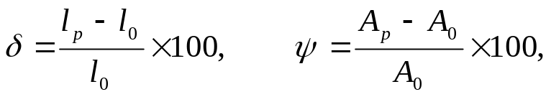
Где индекс «р» отвечает моменту разрушения, 0 – исходному состоянию, l – длина образца, А – площадь поперечного сечения.
Для материалов, не имеющих ясно выраженной площадки текучести (например, легированные и высокоуглеродистые стали) вводится понятие условного предела текучести – такого уровня напряжений, при котором возникает остаточная деформация, равная 0.2 %.
Деление на хрупкие и пластичные материалы условно. На вид зависимости σ ~ ε влияют такие факторы, как скорость приложения нагрузки, температура и т.д. Пластичные в обычных условиях материалы при понижении температуры становятся хрупкими. Этот же эффект прослеживается при повышении скорости деформирования.

Расчеты растяжения и сжатия. Запас прочности

При статической нагрузке для пластичных материалов предельным напряжением считается предел текучести, для хрупких – предел прочности.
Чтобы изделия выполняли нужные функции, необходимо, чтобы эксплуатационные нагрузки были меньше предельных.
Отношение предельного напряжения к максимальному эксплуатационному называется запасом прочности и обозначается s:
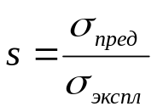.
Поскольку в разных точках изделия реальные нагрузки отличаются, то определяется точка, где эксплуатационные нагрузки максимальны, соответственно коэффициент запаса прочности минимален. Эта точка (сечение) называется опасной. Минимально необходимый коэффициент запаса прочности называется допускаемым и обозначается [s]. Для пластичных материалов обычно принимается [s] = 1.2…2.5, для хрупких [s] = 2…5, для древесины [s] = 8…12.
Отношение предельного напряжения к допускаемому коэффициенту запаса прочности называют допускаемым напряжением и обозначают

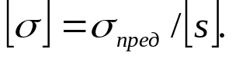
Условие прочности детали конструкции заключается в том, чтобы максимальное возникающее в ней напряжение не превышало допускаемое
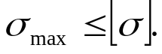
В другом виде условие прочности можно записать
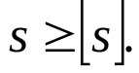
Это означает, что расчетный коэффициент запаса прочности не может быть меньше допускаемого.
В тех случаях, когда допускаемые напряжения при растяжении и сжатии различны, их соответственно обозначают 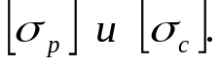

Растяжение под действием собственного веса

При вертикальном положении собственный вес бруса приводит к его сжатию или растяжению в зависимости от способа закрепления.
Пусть брус постоянного сечения А и длиной L закреплен верхним концом и находится под действием собственного веса.
Для определения напряжений используем метод сечений. На расстоянии z от нижнего конца из уравнения равновесия следует, что осевая сила определяется равенством
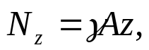
где γ – удельный вес материала бруса, Аz – объем части бруса ниже сечения z. Напряжения в этом же сечении будут
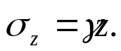
Как видим, от площади сечения напряжения не зависят, но зависят от расстояния сечения от нижнего торца. Самое опасное сечение отвечает максимальному значению z = L.
Напряжения линейно зависят от z, и соответствующий график выглядит как прямая, проходящая через ноль у нижнего торца и максимальное значение 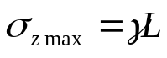у верхнего торца.
Если решить задачу: какова максимальная длина бруса, при которой он еще не разрушается под действием собственного веса, то предельная длина будет
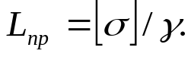
Отсюда также следует, что предельная длина не зависит от площади поперечного сечения бруса.
Если принять в качестве материала бруса сталь (Ст2), для нее характеристики дают предельную длину 4600 м.
Оценим растяжение бруса. Для участка длиной dz можно считать, что ввиду его малости растягивающая сила в сечении примерно постоянна, тогда удлинение этого участка будет
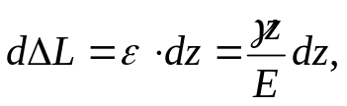
а общее удлинение получится как результат интегрирования по длине бруса
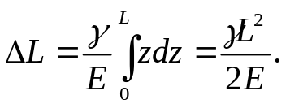
Если бы невесомый брус растягивался силой, приложенной к нижнему торцу и равной его весу 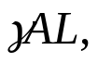 его растяжение было 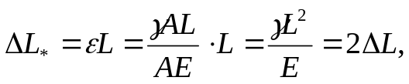 т.е. ровно вдвое больше, чем при растяжении собственным весом.
Сравнение качества материалов часто проводится по такому критерию, как удельная прочность.
Удельная прочность – отношение предельной прочности материала при растяжении-сжатии к его удельному весу.
Предельная прочность [σ] может измеряться, например, в кГ/см², а удельный вес γ – в кГ/см³. Тогда отношение [σ]/ γ имеет размерность см (м, км и т.д.). Сравнивая это определение удельной прочности с предельной длиной бруса под действием собственного веса, можно увидеть полное совпадение. Таким образом, полученное выражение удельной прочности (в м) можно трактовать как предельную длину бруса, изготовленного из материала, который может целым при вертикальном подвешивании.
Примеры показателей удельной прочности:
Стали низкоуглеродистые 6…15 км;
Стали конструкционные 15…19 км;
Стали высокопрочные 22…25 км:
Сплавы алюминия 16…21 км;
Стеклопластики 38…50 км.
Сплавы алюминия менее прочны, чем даже низкоуглеродистые стали. В то же время удельная прочность сопоставима с такими показателями для конструкционных сплавов. Это объясняется тем, что удельный вес сплавов алюминия (2.7 Г/см³) намного меньше, чем у стали (7.8 Г/см³).

Статически неопределимые задачи.
Температурные напряжения

Выше был рассмотрен пример так называемой статически определимой задачи. В этом случае для определения силы в любом сечении достаточно одних (одного) уравнений равновесия. Для более общего случая необходимо сроить решение с учетом уравнений перемещения.
Рассмотрим задачу о невесомом стержне постоянного сечения А и длиной L, жестко закрепленном по концам и повергающемся нагреву. При нагреве длина стержня растет, а защемление этому препятствует, что вызывает появление так называемых температурных напряжений. Из симметрии понятно, что реакции опор одинаковы, а сила в любом сечении стержня равна этим реакциям.
Для определения реакции отбросим одну из опор, заменив ее сжимающей силой, которая вызывает укорочение стрежня, равное по величине его удлинению за счет нагрева. Это удлинение определяется через перепад температур, коэффициент линейного температурного расширения материала и общую длину стержня:
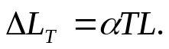
Напряжение в стержне, при котором будет таким же его укорочение, будет
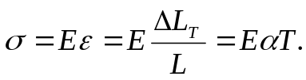
Как видно из результата, напряжения не зависят ни от длины стержня, ни от площади его поперечного сечения. Конечно, суммарная сила для стержней разных сечений будет отличаться.

Напряжения в наклонных сечениях при растяжении.
Главные напряжения

Рассмотрим стержень, равномерно растянутый силой F. Определим напряжение на площадке, расположенной под углом α к поперечному сечению (рис. 4.3). Угол условимся считать положительным, когда поперечное сечение для совмещения с наклонным сечением надо повернуть против часовой стрелки.
Удлинение всех волокон, параллельных оси бруса, при его растяжении одинаковы (однородное напряженное состояние), следовательно, напряжения Р во всех точках наклонного сечения одинаковы.
Рассмотрим левую отсеченную часть бруса.
Внешняя сила равна F = σA, где σ - нормальное напряжение в поперечном сечении бруса.
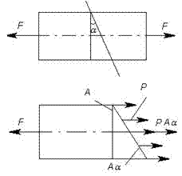
Пусть прямой брус постоянного поперечного сечения А растягивается силами F. Напряжения Р_{φ} в брусе будут параллельны его оси. Считая, что они по сечению распределены равномерно, получим
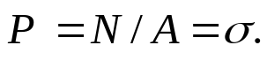
Если проведем сечение А_{φ} наклонное, то его площадь будет
А_{φ} = А/cosφ,
А напряжения вдоль оси соответственно уменьшатся и будут
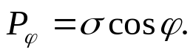
Полное напряжение на наклонной площадке разложим на составляющие вдоль нормали к этой площадке σ_{φ} и вдоль касательной τ_{φ}, тогда
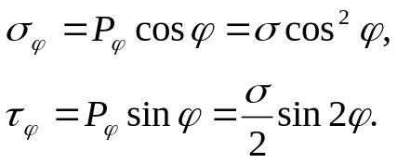
Таким образом, в наклонных сечениях возникают как нормальные, так и касательные напряжения, равномерно распределенные по сечению, и соответствующие им деформации. Заметим, что при перпендикулярном расположении площадки по отношению к оси бруса φ = 0, и тогда нормальные напряжения максимальны, а касательные отсутствуют.
При φ = 45⁰
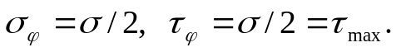
При φ = 90⁰ отсутствуют как касательные, так и нормальные напряжения, что согласуется с гипотезой о ненадавливании волокон.
Таким образом, напряжения в данной точке зависят не только от положения самой точки, но и от ориентации площадки, проведенной через эту точку.
Площадки, на которых касательные напряжения обращаются в ноль, называются главными, так же как и оставшиеся на этих площадках только нормальные напряжения. В общем пространственном случае таких площадок три, и они взаимно перпендикулярны.
В частных случаях таких площадок может быть одна (линейное одноосное напряженное состояние), две (плоское двухосное напряженное состояние) и три (пространственное напряженное состояние).

Деформации сжатия

Для большинства конструкционных материалов типа сталь, медь, алюминий и т.д. деформации сжатия и растяжения практически совпадают. Для материалов, работающих преимущественно на сжатие (чугун, бетон, кирпич, дерево, строительный камень и т.п.), проводятся испытания на образцах либо в виде коротких цилиндров, для которых отношение высоты цилиндра h к диаметру d находится в пределах 1 < h/d < 3, либо в виде кубиков (рис. 1). В результате форма образца меняется в зависимости от свойств материала и условий трения на плоскостях нагружения (в виде бочки, в виде параллелепипеда с выколовшимися гранями). Для вязких материалов образец превращается в плоский диск.
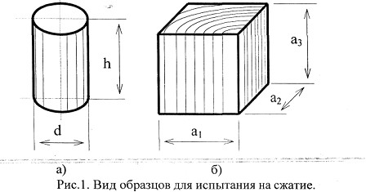
Иногда испытаниям на сжатие подвергают образец в виде цилиндра или шара, когда нагрузка приложена вдоль диаметра.

Деформация смятия

При значительных сжимающих напряжениях, особенно на небольшой площадке, может произойти деформация поверхности, называемая смятием. Для предотвращения смятия, например, под гайки и головки болтов подкладывают шайбы. Для простоты обычно принимается, что на плоскости контакта напряжения распределяются равномерно. Тогда расчетное уравнение на смятие имеет вид
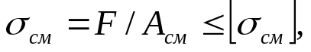
где F – сжимающая сила, A_{см} и [σ_{см}] – площадь и допускаемое напряжение на смятие.
Если в контакте находятся разные материалы, то условия проверяются для более мягкого материала.
Когда контакт происходит по сложной поверхности, например, по цилиндрической, в расчетную формулу подставляют не площадь боковой поверхности полуцилиндра, а площадь диаметрального сечения, которая много меньше. Тогда эта площадь определяется как
А_{см} = d·δ,
где d – диаметр цилиндра, δ – высота цилиндра. Если толщина соединяемых деталей различна, подставляют в расчетную формулу меньшую толщину.

Пример

Стальная тяга соединяется с вилкой посредством болта. Растягивающая сила F = 32 kH, диаметр стального болта d = 20 мм, высота его рабочей части δ = 24 мм. Найти напряжения смятия.

Находим условную площадь смятия А_{см}= 20·24 = 480 (мм²). Напряжение смятия будет 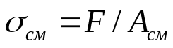 = 67 МПа.

Для низкоуглеродистых сталей допустимое напряжение смятия принимается обычно в пределах 100…120 МПа, т.е. тяга не перегружена.
Для справки: для клепаных соединений принимается допустимое напряжение смятия в пределах 240…320 МПа, для древесины это 2.4…11 МПа.

